上海市互花米草治理技术手册
（第一版）

上海市林业局
上海勘测设计研究院有限公司

2023年10月

目 录
1 适用范围 1
2 引用规范与文件 2
3 互花米草的生物学特性 2
4 治理原则与流程 3
4.1 基本原则 3
4.2 治理流程 4
5 治理技术与作业要点 5
5.1 刈割+围淹 6
5.1.1 适用范围 6
5.1.2 作业方式 6
5.1.3 注意事项 7
5.2 刈割+翻耕深埋 7
5.2.1 适用范围 7
5.2.2 作业方式 7
5.2.3 注意事项 8
5.3 药剂治理 9
5.3.1 适用范围 9
5.3.2 作业方式 9
5.3.3 注意事项 10
6 监测与评估 11
6.1 监测内容及频率 11
6.1.1 工程实施单位 11
6.1.2 第三方监测 11
6.2 监测指标与方法 12
6.2.1 规定性指标 12
6.2.2 指导性指标 13
6.3 监测与评估报告 13
7 长效维护与管理 14
7.1 巡查预警 14
7.1.1 建立常态化巡查预警机制 14
7.1.2 开展日常巡查 14
7.2 后期维护管理 15
8 附表 16
附表1 互花米草治理技术与作业要点汇总表 16
附表2 现场检查一览表 19
附表3 互花米草除治情况统计表 20

适用范围
根据《上海市互花米草防治专项行动实施方案（2023~2025年）》，本市约有互花米草（Spartina alterniflora）1.5万公顷，主要分布在浦东新区和崇明区，零星分布在奉贤区、金山区和宝山区。结合各区互花米草分布特点，本手册介绍了互花米草的生物学特性、治理原则与流程、治理技术与作业要点、监测与评估、长效维护与管理等，适用于崇明北沿、九段沙和南汇东滩三个重点区域以及崇明北湖、横沙新洲、奉贤边滩、金山边滩等零星分布区的互花米草治理，各区可因地制宜参照本手册选择合适的治理技术。
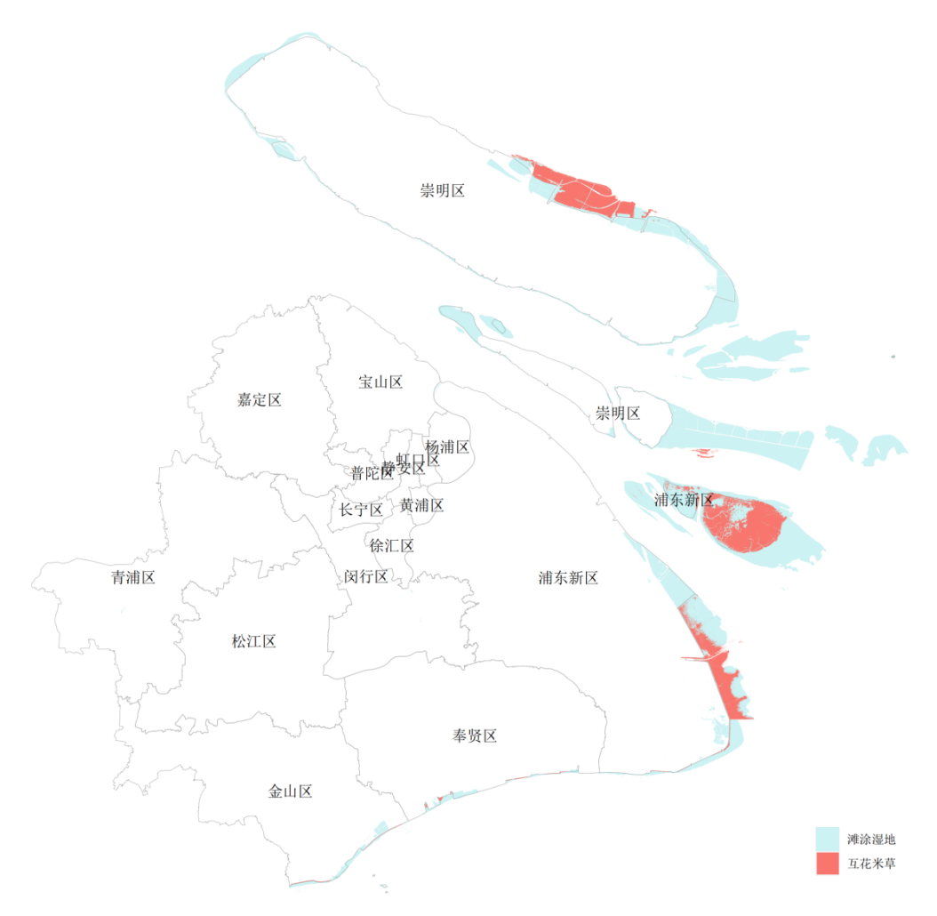
图1 上海市互花米草主要分布图

引用规范与文件
GB/T 12763 海洋调查规范；
GB/T 42639 潮间带调查规范；
GB 50286 堤防工程设计规范；
GB 50288 灌溉与排水工程设计标准；
DB 31/T 1243 互花米草生态控制技术规范；
HJ 710.1-2014 生物多样性观测技术导则 陆生维管植物；
HJ 710.12—2016 生物多样性观测技术导则 水生维管植物；
HY/T 080 滨海湿地生态监测技术规程；
HJ 710.4 生物多样性观测技术导则 鸟类；
NY/T 1276 农药安全使用规范 总则；
NY/T 1997 除草剂安全使用技术规范 通则；
T/CAOE 21 海岸带生态减灾修复技术导则；
《海洋生态修复技术指南（试行）》（自然资源部 自然资办函〔2021〕1214号）；
《互花米草调查技术规程》（国家林业和草原局、自然资源部、农业农村部 办湿字〔2023〕17号）；
《互花米草防治专项行动计划（2022~2025年）》（国家林业和草原局 林湿发〔2022〕124号）；
《上海市互花米草防治专项行动实施方案（2023~2025年）》（沪府办〔2023〕16号）。

互花米草的生物学特性
互花米草（Spartina alterniflora）隶属禾本科米草属，为多年生高大草本植物。地下部分通常由短而细的须根和长而粗的地下茎（根状茎）组成。根系较为发达，密布于30 cm深的土层中，有时可深达100 cm。互花米草具有很强的耐盐、耐淹能力，适宜生长在海滩高潮带下部至中潮带上部广阔滩面，在上海市的各区域，互花米草主要分布于高程1.5~3.0m的沿海海滩。
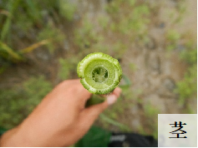 | 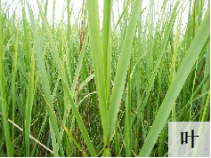 | 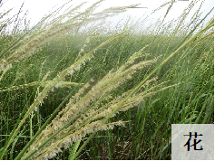
图2 互花米草形态特征图
互花米草具有较强的繁殖和扩张能力，结合其无性繁殖和有性繁殖的特点，扩散过程为：种子萌发形成实生苗，实生苗发展为单个互花米草克隆斑块，进而逐渐形成连片的互花米草植被。有性繁殖有利于互花米草快速开拓新的生境，而无性繁殖则实现了种群的快速局部扩张，两种方式相辅相成，使得互花米草具有极高的种群扩张能力。互花米草能够迅速取代土著植物，占据光滩和潮沟等生境，形成茂密植被，导致土著植物的丧失，并对以此为觅食和栖息的鱼类、鸟类、昆虫等产生严重影响，破坏滩涂生态系统。
上海市互花米草物候特征：4~11月为互花米草生长季，其中4~5月返青，5~7月为拔节期，伴随快速生长，7~8月为扬花期，9月形成种子，10月种子成熟，11月后逐渐枯萎。
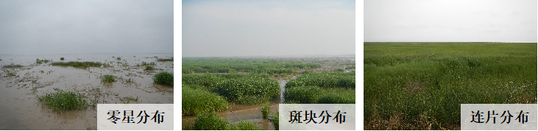
图3 互花米草群落分布

治理原则与流程

基本原则
（1）生态优先，防治并重。突出滨海湿地生态系统生态功能，全面加强滨海湿地保护，互花米草未入侵区域以预防为主；互花米草入侵区域，强化治理，尽快消除不利影响。
（2）除治为主，修复结合。坚持系统治理、绿色治理的理念，物理和化学措施相结合，科学合理制定治理方案。及时推进除治后的生态修复，恢复互花米草入侵前生境，防止互花米草二次入侵，维护滨海湿地的生态安全。
（3）因地制宜，分区施策。结合区域自然环境条件、生态状况、施工条件等因素，根据不同区域互花米草的发生面积与分布特征，因地制宜，分类分区制定综合治理方案，开展精准治理。
（4）分级负责，长效管护。强化各级部门分工合作，明确互花米草治理目标、任务、计划及措施等，落实互花米草治理责任，实施清单化管理，确保责任落实到地到时、到岗到人。建立健全长效管护机制，及时掌握和巩固互花米草除治成效。

治理流程
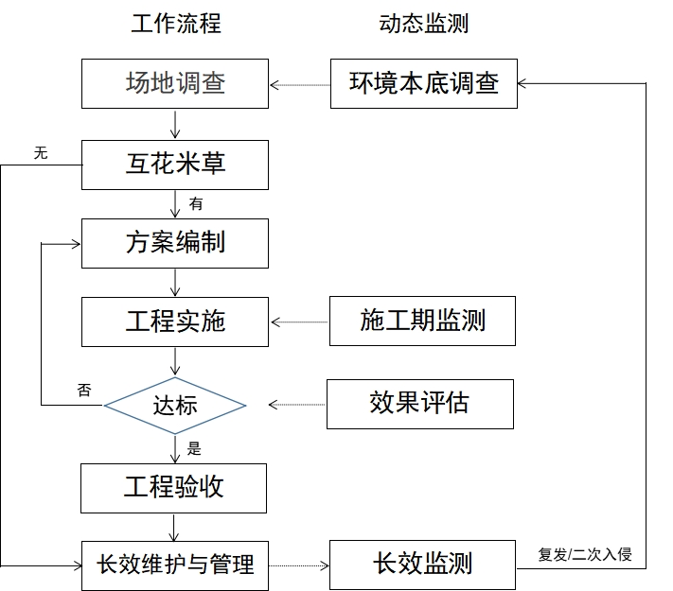
图4 互花米草治理流程

（1）场地调查
通过遥感解译、无人机监测、现场调查等手段，开展场地调查，包括现状水文、地形地貌、土壤地质等自然环境；互花米草分布面积、范围；周边区域交通条件、开发利用状况等。
（2）方案编制
统筹考虑场地现状、施工条件以及生态红线、自然保护区等生态敏感因子，划分互花米草治理单元，依据各单元互花米草在低、中、高潮滩的分布范围、生长阶段、面积大小、扩散趋势等，因地制宜编制互花米草治理方案。在方案编制过程中需征求水务、海洋、农业、环保等相关部门的意见，以及遵循海域使用或滩涂使用的相关规定。
（3）工程实施
严格按照治理方案，组织实施互花米草的治理工作。在工程实施过程中，要加强技术支撑单位的指导和参与，与工程建设单位形成紧密合作。
（4）监测与评估
在工程实施的前、中、后期，应制定互花米草动态监测计划，选择专业的第三方机构开展互花米草的跟踪监测，对互花米草清除率、生态环境影响、生物多样性等方面进行系统性评估。
（5）工程验收
根据治理方案设定的目标，开展工程成效的检查验收工作，并做好长效维护与管理计划。
（6）长效维护与管理
建立监测—预警—防控的长效维护与管理机制，对除治不彻底或二次入侵的互花米草斑块进行补充除治，消除防控盲区，切实提升防控效能，防止互花米草复发反弹，持续巩固治理成果。

治理技术与作业要点
根据国内外互花米草治理技术研究成果，以及上海、山东、福建等省市的大规模实践，结合各技术的适用范围、作业方式及注意事项等特点，适用于上海且在工程上成熟运用的技术主要有刈割+围淹、刈割+翻耕深埋和药剂治理。

刈割+围淹

适用范围
适用于互花米草大规模连片分布且引排水方便的治理区域。

作业方式
除治原理：通过在扬花期之前刈割，阻止互花米草成熟种子的形成，切断其有性繁殖途径。通过深度淹水，破坏互花米草地下根茎繁殖能力，阻断氧气传输，使地下根茎缺氧死亡，阻断其无性繁殖途径。
作业时间：带水刈割宜在每年的6~8月，单个治理单元内的互花米草宜在7天内割完；围堰和引排水设施需在刈割前完成；放水淹地应在刈割作业结束后7天内完成，持续性淹水时间不低于180天。
作业要点：
（1）围堰和布置水系
在互花米草分布边界外延50~100 m作为治理区范围，在治理区边缘构筑围堰，形成治理区闭合圈。通过分隔子堰划分若干个相对独立的治理单元，利用天然潮沟或河流水渠构建治理区域的临时引排水设施，引排水设施宜满足围区内后续淹水所需水量要求。
（2）带水刈割
优先推荐采用带水刈割，水深宜控制在40cm，利用浮筒式挖掘机、机耕船、割草机、履带式还田机等机械设备进行刈割，机械无法作业区域可采用人工措施水下刈割。刈割后互花米草植株地上残株高度应低于10 cm。
（3）放水淹地
从治理区外源引入陆地淡水或海水，并通过围堰区内的水系蓄纳，淹水水深应维持在不低于60 cm。

注意事项
- 在海堤以外的浅海滩涂区域设置的围堰和分隔子堰，应遵循相关的海域和滩涂使用规定。
- 刈割需在互花米草种子成熟前完成，避免成熟种子撒落滩涂随潮水扩散；刈割形成的互花米草秸秆需深埋处置或移到岸上集中处理，避免形成海漂垃圾。
- 淹水期间应及时补充蒸发和渗漏损失的水量，维持淹水水深。
- 风浪或台风可能损毁围（子）堰，需要做好围（子）堰的检查和维护工作。
- 在互花米草除治工程结束且本土生境完全恢复后，根据实际情况和需要，拆除围（子）堰，恢复滩地自然状态。
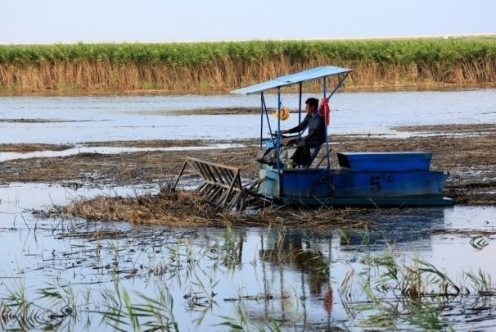 | 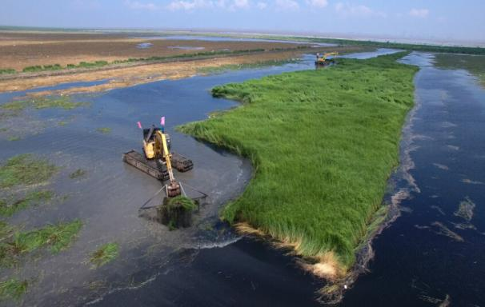
图5 带水刈割

刈割+翻耕深埋

适用范围
适用于大面积互花米草分布且底质较硬，受潮水冲刷影响较小的中高潮滩区域。

作业方式
除治原理：先通过“刈割切断种源”手段阻止互花米草种子成熟、扩散和萌发，切断有性繁殖途径；刈割后通过“冬季翻耕清根茎”手段破坏互花米草根茎结构并深埋根状茎，切断无性繁殖扩散途径。
作业时间：刈割宜在每年的5~10月进行，且第一次刈割宜在扬花期之前进行；翻耕深埋宜在刈割后的11月~次年1月间进行，对刈割后的互花米草进行翻耕深埋。
作业要点：
（1）通过人工或机械措施进行植株地上部分刈割，刈割后留茬高度应不超过10 cm，根茬高度越低越好。当植株重新生长到高度20~30 cm时，应开展再次刈割，刈割次数不小于3次。单个治理单元内植株单次刈割应在7天内割完（单个治理单元面积不大于100 ha）。
（2）翻耕深度需达30~50 cm，翻耕后宜清除根状茎，再通过翻耕或旋耕切碎剩余无法清除的根状茎，使残留的根状茎长度尽可能小。翻耕次数不小于2次。
（3）将翻耕后带有根茎的表层土深埋，填埋深度不小于150 cm，面层覆素土厚度不小于50 cm。应精心制定翻耕深埋施工专项方案，划分工区和网格，依次实施翻耕–深埋–回填，保证不漏格。翻耕深埋时机宜选择落潮时段，在一个潮周期完成。开挖深埋沟（坑）时应控制形成过大开挖面，开挖后注意实时覆盖并压实，防止潮涨潮落造成水土流失。深埋时应尽量降低沟内水位，不得带水填土。表层覆盖土应不含互花米草繁殖体。

注意事项
淤泥质较厚的滩涂不建议使用，以防挖掘机陷入淤泥之中。深埋深度不达标或挖掘作业不仔细导致繁殖体残留在表层土，会导致后期互花米草复发。
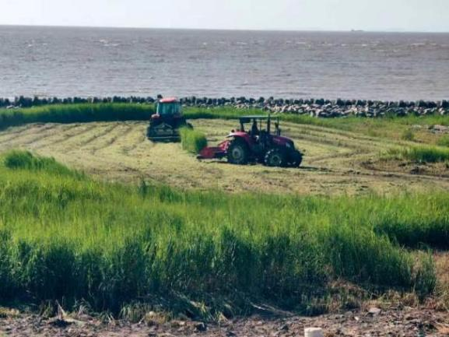 | 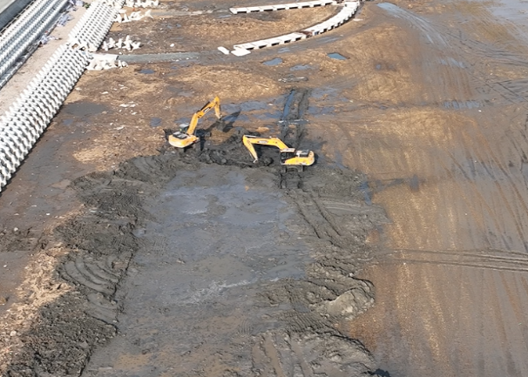
图6 刈割+翻耕深埋

药剂治理

适用范围
适用于高、中、低潮滩，且潮水退却后露滩时间6小时以上的区域，对底质环境条件无要求。

作业方式
除治原理：对靶向植株茎叶喷洒除草剂，通过植物叶片吸收药剂传导至根部，抑制根、茎等分生组织的生长，导致新叶失绿和组织坏死，最终逐渐枯萎腐烂。
作业时间：在每年6~9月，在植株萌发到高40 cm以上时进行施药治理。首次施药宜在扬花期之前进行。
作业要点：
（1）除草剂可选择25%咪唑烟酸水剂（抗米净）或10.8%高效氟吡甲禾灵（高效盖草能）兑水稀释后，通过植保无人机或人工背负式喷雾器进行茎叶喷药。
（2）25%咪唑烟酸水剂制剂一次施药用量为1000~1500mL/亩，通常采用植保无人机施药，一般一个生长季内至少施药1次，施药后可根据互花米草的药效情况适当补药。每次施药应依据当地互花米草生长情况科学调整兑水量，一般情况下，兑水40~80 kg/亩。助剂主要为乳化剂、展着剂和着色剂，选用绿色安全环保产品。
（3）10.8%高效氟吡甲禾灵制剂一次施药用量为120~180 mL/亩，通常采用植保无人机施药，一般一个生长季内至少施药3次，每次施药后可根据互花米草的药效情况适当补药。每次施药应依据当地互花米草生长情况科学调整兑水量，一般情况下，无人机施药兑水1~2kg/亩，并加入有机硅类等展布剂，增加植物叶片上药液的接触量。若采用人工背负式喷雾器施药宜兑水30~45 kg/亩。
（4）对于低矮型互花米草，稀释后喷液量可适当减少，对于高大型互花米草，喷液量宜适当增加。
（5）选用植保无人机施药应选择性能稳定的植保机，应根据不同植保机性能参数及天气情况（风向、风速）设置适宜的作业参数，包括飞行高度、飞行速度、喷幅、行间距等，针对不同的区块特点设定适宜的飞行轨迹，确保不会漏喷。
（6）喷雾后6小时内应避免潮水和降水干扰。降雨期间或降雨后2小时内不可施药；作业后2小时内如遇降雨，建议进行补喷。

注意事项
（1）要求互花米草新萌发植株高度高于前一年枯萎倒伏的凋落物，施药前尽量清除遮掩生长植株的凋落物。
（2）治理时应喷雾均匀，确保治理区内所有互花米草活体植株均被喷到。
（3）喷药后20天检查防效，如叶片未发黄枯萎，可根据情况对残留活体植株进行补充喷雾。
（4）喷药作业时应该注意风向、风速，现场风力达5级时应停止喷药。避免烈日高温下施药。
（5）25%咪唑烟酸水剂（抗米净）为广谱性除草剂，对禾本科、莎草科、阔叶杂草均有明显的抑制作用；10.8%高效氟吡甲禾灵（高效盖草能）为禾本科广谱性除草剂，对禾本科作物敏感，对海三棱藨草无影响。因此施药时应避免药剂飘移至非靶标植物，以防产生药害，建议在有海三棱藨草分布的区域采用高效盖草能治理互花米草。
（6）大面积施药时应分片分区，错峰间隔施药，降低环境风险。
（7）应按《农药安全使用规范 总则》（NY/T 1276）的规定，做好药剂使用过程中的安全防护。
（8）在生态红线、保护区、水源地等生态敏感区以及周边有农田、水产养殖区慎用此法。实施前科学论证评估，实施中加强监管监督，实施后长期跟踪监测评估。
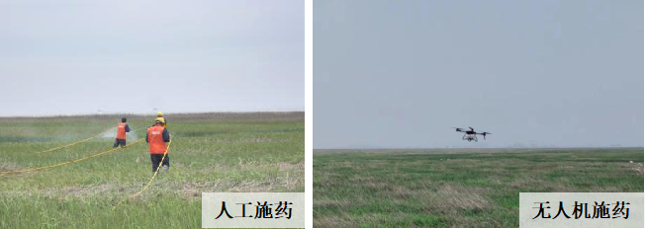
图7 药剂除治

监测与评估
对于药剂治理或大规模（100 ha以上）物理治理项目，除生态敏感区、自然保护区等需设置专项监测外，为客观评估互花米草的治理效果以及对区域生态环境的影响程度，需委托专业第三方机构进行治理前、中、后期的跟踪监测。

监测内容及频率

工程实施单位
工程实施单位在施工前应做好环境本底数据的调查，包括地形、高程、水文以及互花米草及其他植被分布状况等。

第三方监测
（1）物理治理项目
施工前：互花米草及其他土著植物分布，底栖生物和鸟类等潮间带生物的多度和多样性等本底数据。
施工期：互花米草清除率和复发率等。
质保期：互花米草清除率和复发率，土著植物种群分布，底栖生物和鸟类等生物种群的变化情况。
长效维护期：互花米草二次入侵情况、乡土替代植物成活率情况等。
（2）药剂治理项目
施工前：互花米草及其他土著植物分布，底栖生物和鸟类等生物的多度和多样性等本底数据。
施工期：互花米草清除率和复发率，施药后的土壤和水体中的药剂残留动态。
质保期：互花米草清除率，土著植物分布，底栖生物和鸟类等生物种群的多度和多样性等。
长效维护期：互花米草二次入侵情况、乡土替代植物成活率情况等。

监测指标与方法
监测指标包括互花米草和其他植被、底栖生物、鸟类、底质环境以及环境残留等。其中，规定性监测指标为互花米草监测、底栖生物监测及环境残留监测，其余指标均为指导性监测指标。

规定性指标
（1）互花米草：全面调查施工区域互花米草的现状，准确把握互花米草的面积、范围、结构，形成互花米草“一张图”。具体监测方法参考《互花米草调查技术规程》（国家林业和草原局、自然资源部、农业农村部 办湿字〔2023〕17号）。
（2）底栖生物：监测底栖生物种类组成、生物数量、生物量以及指示物种的密度，具体监测方法参考《海洋调查规范》（GB/T 12763）。
（3）环境残留：监测土壤和水体等环境中残留药物含量，如有必要也可监测底栖生物等食物链中的药物残留量。

指导性指标
（1）其他植被：其他植被的种类组成、生物数量、生物量等，具体监测参考生物多样性观测技术导则 陆生维管植物（HJ 710.1）和水生维管植物（HJ 710.12）。
（2）鸟类：监测鸟类的种类、数量等，具体监测方法参考《生物多样性观测技术导则 鸟类》（HJ 710.4）。
（3）底质环境：监测潮间带的高程，具体监测方式参考《潮间带调查规范》（GB/T 42639）。

监测与评估报告
监测期间，注意各类资料、影像的收集和整理，包括但不限于本底调查和施药后实地监测的组织方式、时间、天气、潮汐、监测影像记录或电子档案，跟踪监测检测方法、原始数据、影像记录，其它应归档的监测相关资料等。监测与评估报告至少包括以下内容：
（1）治理项目概况
项目由来、建设单位、建设内容、地理位置、范围与面积、治理工艺、工程时间等；
（2）跟踪监测情况
监测区域、监测时间、监测站位、监测内容、监测与评估方法、监测结果等；
（3）治理效果评估
治理工程进展，治理目标完成情况，治理前后的互花米草、土著植物、底栖生物和鸟类种群情况对比，治理后植被、底栖生物、土壤和水体内药物残留特征。
（4）附图与附表
治理项目地理位置平面图、治理前后的互花米草及其他调查对象区域分布图、调查监测统计表、治理情况统计表等。

长效维护与管理

巡查预警
互花米草除治后，宜建立常态化巡查预警机制，稳固除治成效。开展日常巡查，特别是互花米草生长季，预防二次入侵或复发。

建立常态化巡查预警机制
互花米草除治后，宜建立常态化巡查预警机制，综合运用遥感影像、无人机等先进技术及现场调查等巡查预警手段，稳固除治成效。通过合同约定等方式，由除治实施单位做好质保期内的巡查工作；由相关区或单位负责长效管护工作。

开展日常巡查
（1）巡查范围
互花米草治理区及周边100 m范围。在治理区内重点巡查是否有复发或二次入侵的互花米草。在周边100 m范围内重点巡查是否有互花米草扩散的迹象。
主要通过无人机或高分辨率（空间分辨率优于2m）卫星遥感影像处理，结合人工现场辅助检查互花米草除治效果。
（2）巡查方法
人工现场检查可结合实际情况，设置巡查断面，在每条断面上设置2~3个样地，样地大小5m×5m。原则上，除治面积小于50ha时，巡查断面不少于1条；50~100ha时，巡查断面不少于3条；大于100ha时，巡查断面不少于5条。
（3）巡查频次
宜根据项目完工时间、互花米草生长周期、潮汐状况等确定巡查频次，并随除治完工时间推移逐渐降低。
除治完工后1个月内检查1次，管护期内每年生长季4~11月平均巡查不少于4次。
（4）巡查记录
巡查人员应当根据巡查要求，将每次巡查情况做好书面台账记录并报相关管理部门。

后期维护管理
宜按照本手册监测要求及《滨海湿地生态监测技术规程》（HY/T 080），持续性监测除治区内的互花米草，预防其复发或二次入侵。
在除治区内，一旦发现互花米草应及时清除，如出现零星的新发植株，应采取挖除拔除措施及时治理；如出现斑块状种群，宜采用药剂除治措施及时治理。
乡土植物种植后，需进行封滩管护，应根据修复区域存在的干扰因素，制定有针对性的管护措施。
大规模治理工程结束且乡土植被完全恢复后，宜拆除临时道路、围堰等工程设施，恢复滩地的自然状态。

附表

附表1 互花米草治理技术与作业要点汇总表
序号 | 治理技术 | 适用范围 | 作业方式 | 注意事项
1 | 刈割+围淹 | 适用于互花米草大规模连片分布且引排水方便的治理区域。 | （1）在治理区边缘构筑围堰形成治理闭合圈，建设分隔子堰划分独立治理单元。  （2）优先采用带水刈割，带水刈割宜在每年的6~8月；刈割水深控制在40cm，刈割后植株残株高度应低于10cm；单个治理单元内的互花米草宜在7天内割完。  （3）结合天然潮沟或河流水渠构建治理区域的临时引排水设施，从治理区外源引入陆地淡水或海水进行蓄纳，放水淹地应在刈割作业结束后7天内完成，淹水水深应维持在不低于60cm。 | （1）在海堤以外的浅海滩涂区域设置的围堰和分隔子堰，应遵循相关的海域和滩涂使用规定。  （2）刈割需在互花米草种子成熟前完成，避免成熟种子撒落滩涂随潮水扩散；刈割形成的互花米草秸秆需深埋处置或移到岸上集中处理，避免形成海漂垃圾。  （3）淹水期间应及时补充蒸发和渗漏损失的水量，维持淹水水深。  （4）风浪或台风可能损毁围（子）堰，需要做好围（子）堰的检查和维护工作。  （5）在互花米草除治工程结束且本土生境完全恢复后，根据实际情况和需要，拆除围（子）堰，恢复滩地自然状态。
2 | 刈割+翻耕深埋 | 适用于大面积互花米草分布且底质较硬，受潮水冲刷影响较小的中高潮滩区域。 | （1）刈割宜在每年的5~10月进行，且第一次刈割宜在扬花期之前进行，刈割后植株地上留茬高度≤10 cm。当植株重新生长到高度20~30 cm时，应开展再次刈割，刈割不少于3次。单个治理单元（≤100ha）内植株应在7天内割完。  （2）翻耕深埋宜在刈割后的11月~次年1月间进行，翻耕深度需达30~50 cm，翻耕后清除根状茎，再翻耕使残留的根状茎长度尽可能小。  （3）将翻耕后带有根状茎的表层土深埋，填埋深度不小于150 cm，面层覆素土厚度不小于50 cm。 | 淤泥质较厚的滩涂不建议使用，以防挖掘机陷入淤泥之中。深埋深度不达标或挖掘作业不仔细导致繁殖体残留在表层土，会导致后期互花米草复发。
3 | 药剂治理 | 适用于高、中、低潮滩，且潮水退却后露滩时间6小时以上的区域，对底质环境条件无要求。 | （1）每年6~9月，在植株萌发到高40 cm以上时进行施药治理。首次施药宜在扬花期之前进行。  （2）25%咪唑烟酸水剂制剂一次施药用量为1000~1500mL/亩，一般一个生长季内至少施药1次。一般情况下，无人机施药兑水40~80 kg/亩，并添加绿色安全环保的助剂。  （3）10.8%高效氟吡甲禾灵制剂一次施药用量为120~180 mL/亩，一般一个生长季内至少施药3次。一般情况下，无人机施药兑水1~2kg/亩，并加入有机硅类等展布剂。若采用人工背负式喷雾器施药宜兑水30~45 kg/亩。 | （1）施药前尽量清除遮掩生长植株的凋落物。  （2）治理时应喷雾均匀。  （3）喷药后20天检查防效，可根据情况对残留活体植株进行补充喷雾。  （4）喷药作业时应该注意风向、风速，现场风力达5级时应停止喷药。避免烈日高温下施药。  （5）25%咪唑烟酸水剂（抗米净）对禾本科、莎草科、阔叶杂草均有明显的抑制作用；10.8%高效氟吡甲禾灵（高效盖草能）对禾本科作物敏感，对海三棱藨草无影响。建议在有海三棱藨草分布的区域采用高效盖草能治理互花米草。  （6）大面积施药时应分片分区，错峰间隔施药，降低环境风险。  （7）应按《农药安全使用规范 总则》（NY/T 1276）的规定，做好药剂使用过程中的安全防护。  （8）在生态红线、保护区、水源地等生态敏感区以及周边有农田、水产养殖区慎用此法。实施前科学论证评估，实施中加强监管监督，实施后长期跟踪监测评估。

附表2 现场检查一览表
序号 | 行政区域 | 实施单位 | 图斑号 | 地理位置 | 经度 | 纬度 | 分布面积（亩） | 治理面积（亩） | 治理方法 | 单位面积互花米草残存活株数量（株/亩） | 是否合格

附表3 互花米草除治情况统计表
统计单位 | 计划年度 | 验收年度 | 除治面积（亩）
统计单位 | 计划年度 | 验收年度 | 小计 | 合格面积 | 不合格面积
注：

